5.4. Пробитие преград, содержащих слои керамического материала

Керамические материалы, обладая высокой твердостью и малым удельным весом, являются перспективными композитами для использования их в защитных преградах, где хрупкие керамические слои должны сочетаться с более пластичными элементами конструкции. Хрупкие керамические материалы, как правило, начинают разрушаться под действием сдвиговых деформаций. Разрушения по типу сдвига являются лишь первой стадией повреждения, за которой может последовать разрушение по типу отрыва и разделение тела на отдельные фрагменты (осколки). Для выбора оптимальных параметров защитной преграды необходима полная информация о физике процесса пробития и разрушения. Такие данные могут быть получены с помощью численного моделирования ударного взаимодействия в сочетании с экспериментальными данными.
Для описания процесса пробития слоистых преград, содержащих керамические слои, рассматривается задача, физическая постановка которой формулируется следующим образом (рис. 5.19). Цилиндрический стержень, имеющий начальную скорость , взаимодействует со слоистой цилиндрической преградой, состоящей из стальных и керамических пластин. Скорость ударника направлена вдоль оси симметрии и нормали к преграде. Задача рассматривается в осесимметричной постановке, когда все искомые функции не зависят от угла цилиндрической системы координат .
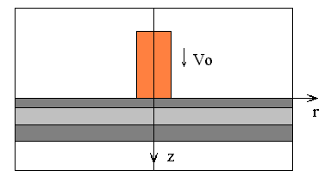
Рис. 5.19. Исходная конфигурация взаимодействующих тел

5.4.1. Реализация расчетно–экспериментального метода. Ниже представлены результаты двух вариантов численного моделирования процесса взаимодействия и проведено сравнение с экспериментальными данными, полученными в НИИ прикладной математики и механики [13]. В экспериментах регистрировался процесс деформирования ударника за преградой, состояние осколочного потока и конечные параметры соударения. На этих вариантах удара впервые в полном объеме применен, так называемый, расчетно - экспериментальный метод.
Исходные данные первого варианта следующие: ударник – цилиндр из сплава ВНЖ диаметром 6мм и длиной 48мм; преграда – конструкция, состоящая из двух слоев; первый слой – стальная пластина (мягкая сталь) толщиной 4мм; второй слой – керамическая пластина (карбид кремния) толщиной 15мм; начальная скорость удара 1345м/с.
Первым и наиболее важным этапом расчетно–экспериментального метода (этапом привязки) является уточнение параметров исследуемых материалов по экспериментальным данным. Этап привязки к эксперименту осуществлялся на двухслойной конструкции преграды (Сталь + Керамика) первого варианта удара. Исследуемым материалом являлась керамика, карбид кремния (SiC).
На рис. 5.20, 5.21 представлены начальные этапы пробития керамической пластины в моменты времени 10мкс и 20мкс. В верхней полуплоскости рис. 5.20 стрелками показано поле массовых скоростей, максимальная длина стрелки соответствует величине ; значок ■ – область разрушений по типу сдвига, ׀ – по типу отрыва. Значками «» на рис. 5.21 помечены положения границ взаимодействующих тел
Разрушения в керамической пластине начинаются с образования обширной области сдвиговых повреждений материала, которые образуются еще на стадии сжатия пластины. После смены сжимающих нагрузок на растягивающие, область сдвиговых разрушений трансформируется в область разрушений по типу отрыва с последующей фрагментацией керамической пластины. К моменту времени 20мкс ударник еще испытывает сопротивление со стороны фрагментов керамической пластины и продолжает пластически деформироваться. В передней части ударника и в передних фрагментах преграды имеет место большой градиент осевой скорости (см. рис. 5.21б). Пластическая деформация ударника заканчивается после 30мкс, и к этому моменту времени процесс пробития преграды можно считать законченным.
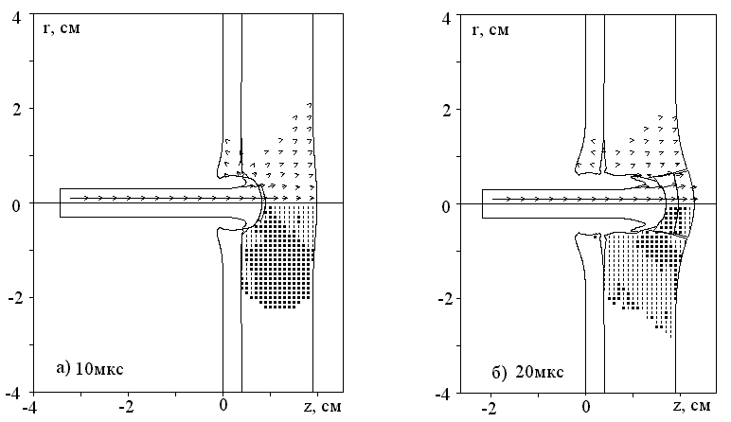
Рис. 5.20. Поле массовых скоростей и области разрушений
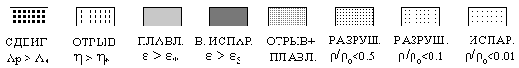
а) 10мкс; 1330м/с; 1330м/с; 800м/с
б) 20мкс; 1260м/с; 1260м/с; 920м/с

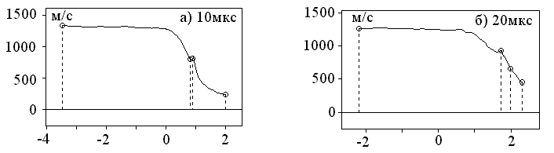
Рис. 5.21. Распределение массовой скорости вдоль оси симметрии

На рис. 5.22а показана конфигурация взаимодействующих тел после пробития преграды. Видно, что ударник слабо деформирован и имеет достаточно высокую среднюю скорость. На рис. 5.22б представлена зависимость скоростей задней и передней точек ударника от времени процесса. По поведению кривых видно, к моменту времени = 30мкс значения скоростей и выравниваются и устанавливаются близкими к величине средней скорости ударника равной 1130м/с. Незначительное расхождение в скоростях и соответствует упругой деформации стержня. Первый резкий спад скорости соответствует моменту первичного отражения волны сжатия от заднего торца ударника.
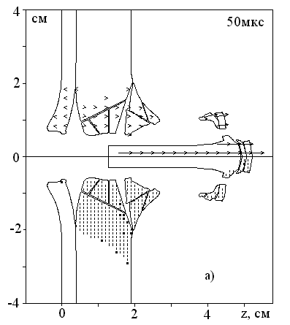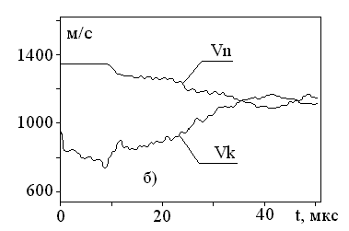
Рис. 5.22. Пробитие преграды. 1130м/с; 36.3мм
а) конфигурация взаимодействующих тел
б) зависимость задней и передней точек ударника от времени процесса

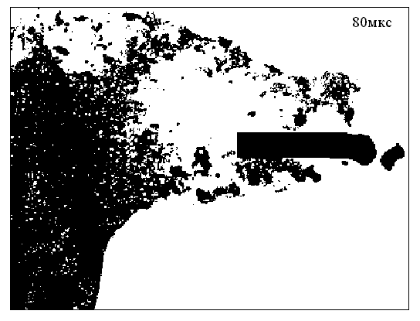
Рис. 5.23. Рентгенограмма пробития преграды

Рентгенограмма пробития преграды на рис. 5.23 также свидетельствует о слабой деформации ударника. Сравнением расчетных и экспериментальных результатов получены следующие параметры ударника:
37мм – остаточная длина стержня, полученная в эксперименте;
36.3мм – остаточная длина стержня, полученная в расчете;
1120м/с – остаточная скорость ударника (эксперимент);
1130м/с – остаточная скорость ударника (расчет).
Приведенные выше данные по конечным параметрам ударника свидетельствуют о хорошем согласовании расчета и эксперимента.
Контрольный этап расчетно-экспериментального метода реализован на втором варианте удара, где в качестве преграды задана более сложная трехслойная конструкция. К двухслойной конструкции первого варианта преграды с тыльной стороны добавлена стальная пластина толщиной 15мм (сталь средней твердости). Начальная скорость ударника =1357м/с.
После пробития первого стального слоя керамическая пластина почти полностью разрушается первоначально по типу сдвига, затем область сдвиговых разрушений постепенно трансформируется в область разрушений по типу отрыва (рис. 5.24). Проникание ударника происходит уже по разрушенной керамике. Однако разрушенная, но обжатая керамика обладает достаточно высоким пределом текучести, определяемым кулоновским трением, т.е. она способствует срабатыванию и торможению ударника.
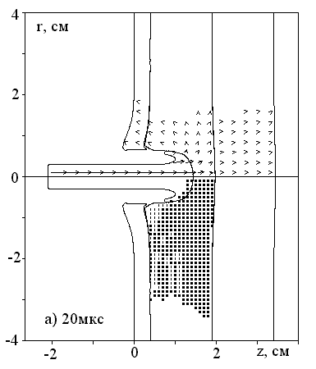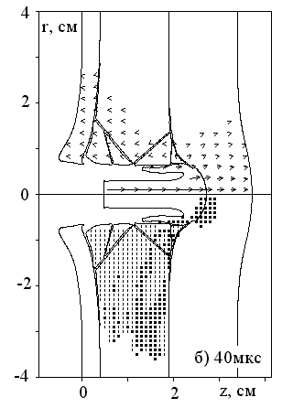
Рис. 5.24. Поле массовых скоростей и области разрушений
а) =20мкс; = 1330м/с; = 670м/с
б) =40мкс; = 1240м/с; = 590м/с

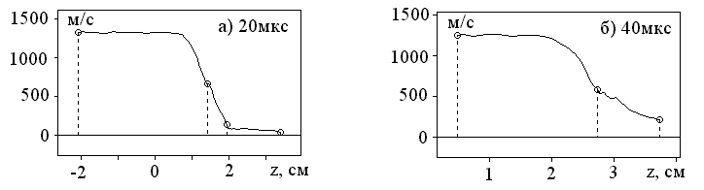
Рис. 5.25. Распределение массовой скорости вдоль оси симметрии

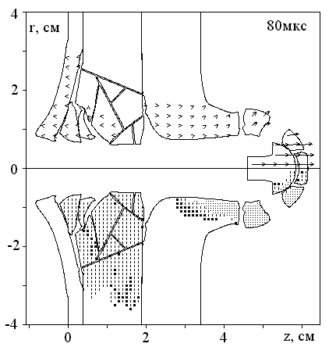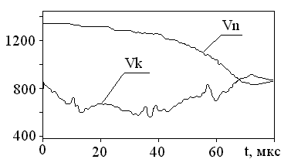
Рис. 5.26. Пробитие преграды. 850м/с; 12.3мм
а) конфигурация взаимодействующих тел
б) зависимость задней и передней точек ударника от времени процесса

На рис. 5.26 представлена конечная картина пробития трехслойной конструкции. В результате сравнения расчетных и экспериментальных данных получено:
11.5мм – остаточная длина стержня (эксперимент);
12.3мм – остаточная длина стержня (расчет);
890м/с – остаточная скорость ударника (эксперимент);
850м/с – остаточная скорость ударника (расчет).
Проверочный этап расчетно-экспериментального метода дал хорошее согласование расчета и эксперимента. Это говорит о том, что выбранная в расчете модель поведения керамики (ее деформация и разрушение) соответствует реальному поведению этого материала.
5.4.2. Проверка эффективности керамического включения. Для оценки эффективности преграды, содержащей керамический слой, проведено сравнение с аналогичной преградой, в которой керамическая пластина (SiC) толщиной 15мм заменена стальной пластиной толщиной 6мм, эквивалентной массы.
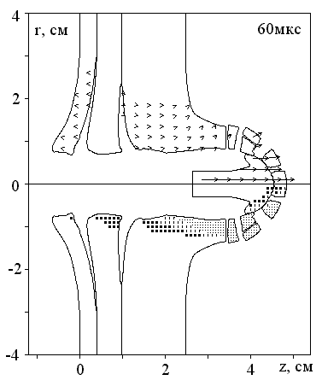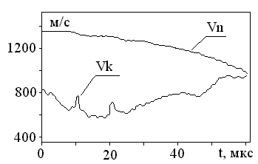
Рис. 5.27. Пробитие преграды. 960м/с; 19.1мм
а) конфигурация взаимодействующих тел
б) зависимость задней и передней точек ударника от времени процесса

Из результатов на рис. 5.27 видно, что при скорости ударника 1357м/с имеет место явное преимущество в защитных свойствах керамического слоя по сравнению со стальной пластиной той же массы. После пробития преграды ударник имеет более высокую остаточную скорость 960м/с и большую остаточную длину, равную 19.1мм по сравнению с предыдущим вариантом удара, представленным на рис. 5.26. Следовательно, керамическое включение в трехслойную преграду при скорости удара 1357м/с обладает более высокими защитными свойствами по сравнению со стальным слоем той же массы
Аналогичным образом проведем оценку защитных свойств наиболее прочного керамического материала – карбида бора (B₄C). Эта керамика имеет более низкую плотность 2.52г/см³ по сравнению с керамикой SiC, поэтому толщина керамического слоя будет составлять 18.4мм. Защитные характеристики у этой керамики выше, чем у керамики SiC. Результаты расчетов на рис. 5.28, 5.29 дают однозначный результат. Ударник полностью «срабатывается» уже при взаимодействии с керамической пластиной, а стальная пластина получает осевой импульс, распределенный по всей ширине пластины. Следовательно, защитные характеристики у этой керамики значительно выше, чем у керамики SiC.

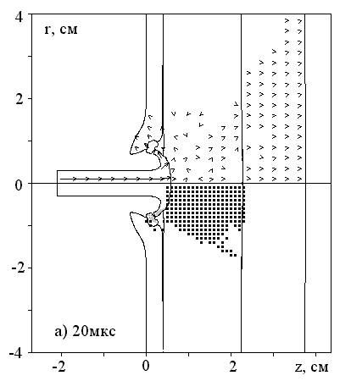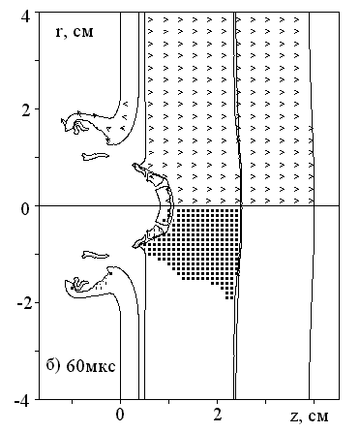
Рис. 5.28. Торможение ударника на керамическом слое (B₄C)
а) 20мкс; 1300м/с; 110м/с
б) 60мкс; -50м/с; -50м/с

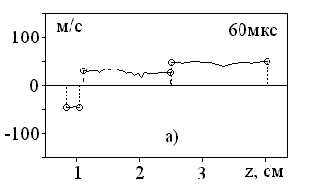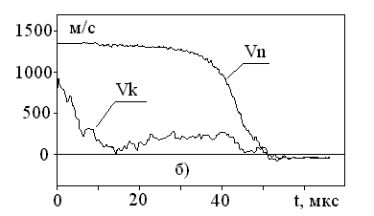
Рис. 5.29. Распределение скоростей ударника и преграды
а) распределение массовой скорости вдоль оси симметрии
б) зависимость задней и передней точек ударника от времени процесса

5.4.3. Оценка эффективности керамического включения в зависимости от скорости удара. В дальнейших исследованиях анализируются результаты решения двух вариантов задачи о высокоскоростном взаимодействии цилиндрического ударника со слоистой преградой, состоящей их трех слоев. В первом варианте задачи материалом среднего слоя преграды является керамика, карбид кремния; во втором – сталь. Толщина второго слоя задавалась из условия равенства его массы в обоих вариантах задачи.
Исходная конфигурация взаимодействующих тел изображена на рис. 5.19. Решение задачи осуществлялось при следующих исходных данных. Ударник – цилиндр диаметром 10мм и высотой 30мм, материал ударника – сплав ВНЖ. Преграда первого варианта задачи – слоистая конструкция, состоящая из 3-х слоев. Первый слой – твердая сталь толщиной 4мм; второй слой – керамика, карбид кремния толщиной 15мм; третий слой – твердая сталь толщиной 15мм. Диаметр преграды, т.е. ширина расчетной области, задавалась равной 160мм. На боковой границе преграды реализовалось граничное условие свободного вытекания материала. Во втором варианте задачи керамическая пластина толщиной 15мм заменена стальной пластиной эквивалентной по массе и имеющей толщину, равную 6мм.
В результате расчетов для различных скоростей удара определяется конечная скорость ударника или скорость передних его фрагментов и коэффициент стойкости преграды по формуле для преграды с керамическим слоем и для преграды со стальным слоем Степень эффективности керамического включения по сравнению со стальной пластиной вычисляется по формуле
(5.78)
Расчеты проведены для различных скоростей удара, от минимальной скорости сквозного пробития преграды с керамическим слоем ( ~ 1км/с) до 10км/с.
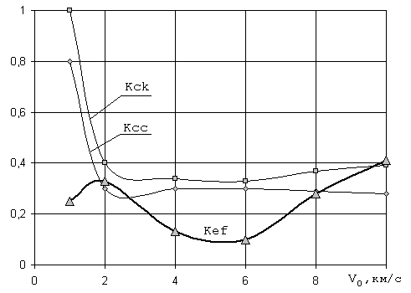
Рис. 5.30. Зависимость эффективности керамики (кривая )
от начальной скорости ударника
- кривая стойкости преграды с керамическим слоем
- кривая стойкости преграды со стальным слоем

Итоговые кривые коэффициентов стойкости преград и коэффициента эффективности в зависимости от скорости удара представлены на рис. 5.30. Основной вывод из полученных результатов сводится к тому, что коэффициент эффективности для заданных взаимодействующих тел имеет положительное значение во всем рассматриваемом диапазоне скоростей удара. Наибольшее значение величины - имеет место при скорости удара = 1км/с. При меньших скоростях формула (5.78) теряет смысл, и величина становится равной нулю.
При высоких скоростях удара ( > 6км/с) формула (5.78) лишь условно описывает эффективность высокопрочной керамики. В этой области действует гидродинамический закон проникания, а ударник растекается по поверхности пробоины. Наибольшее значение коэффициента эффективности наблюдается при скорости удара = 10км/с (рис. 5.30).
На рис. 5.31 показан процесс пробития среднего керамического слоя при скорости удара 10км/с, когда имеет место плавление взаимодействующих тел в области границы их контакта и даже частичное испарение. Под рисунком 5.31 различными значками отмечены различные состояния разрушенных фрагментов ударника и преграды. Под рисунком дана краткая расшифровка этих состояний: СДВИГ – материал разрушен по типу сдвига; ОТРЫВ – материал разрушен по типу отрыва; ПЛАВЛ – внутренняя энергия среды выше энергии плавления; В. ИСПАР – внутренняя энергия материала выше энергии сублимации; ИСПАР – вещество находится в испаренном состоянии. В дальнейшем для упрощения решения задачи и ее анализа фрагменты ударника или преграды, находящиеся в испаренном состоянии, удаляются из расчета.

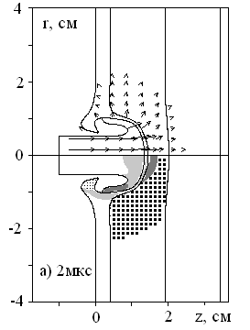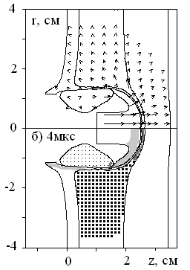
Рис. 5.31. Пробитие керамического слоя преграды
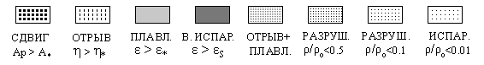
а) 2мкс; = 110ГПа; = 6.04км/с; б) 4мкс; = 333ГПа; = 5.83км/с

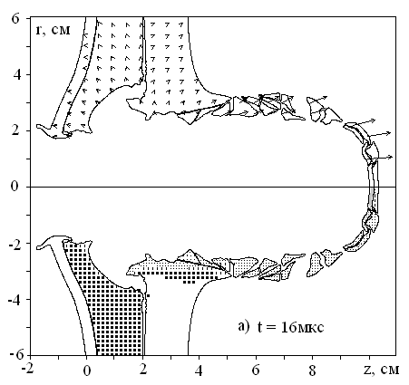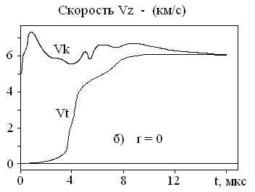
Рис. 5.32. Пробитие преграды. = 6.7км/с; = 6.0км/с; = 6.0км/с
а) разлет запреградного осколочного потока;
б) зависимость скорости контактной границы и
тыльной поверхности преграды от времени процесса

На рис. 5.32 представлена окончательная информация о пробитии слоистой преграды с керамическим включением при скорости удара, равной 10км/с. О конечной скорости пробития в данном случае можно говорить, как о средней скорости передних фрагментов ударника и преграды. Окончательная информация о пробитии преграды со стальным средним слоем мало отличается от аналогичной информации на рис. 5.32. В этих вариантах удара существенно различаются лишь конечные скорости пробития. Для преграды с керамическим слоем она составляет 6км/с, а для преграды со стальным слоем – 7.2км/с.

